🔺Шаг 1: На почту, указанную в заявлении, вам придет:
- Запрос на подтверждение почты
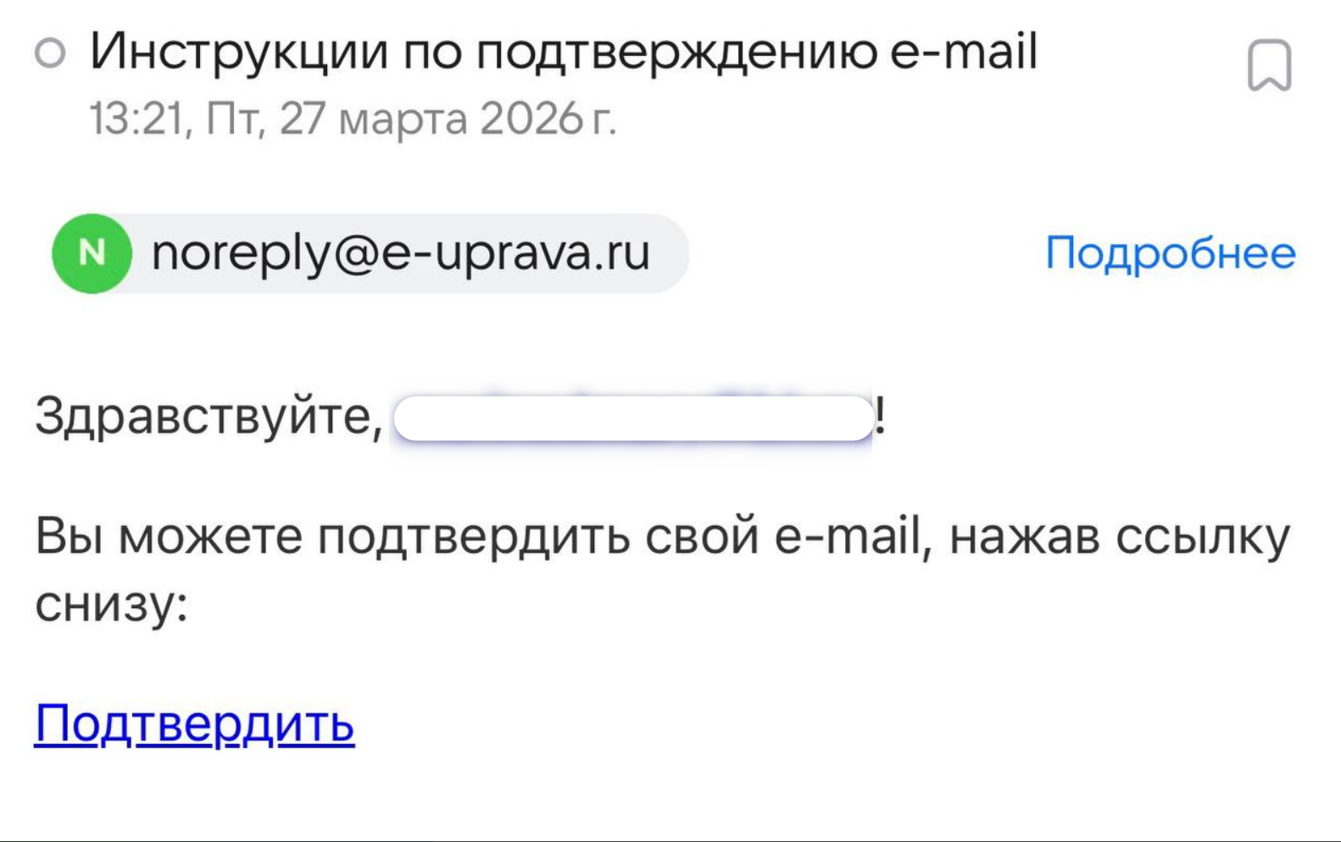
- Ссылка на регистрацию на портале «Управа», где необходимо зарегистрироваться. - https://e-uprava.ru/
🔺Шаг 2:
- По ссылке из письма переходите в Управу
- Вводите логин (почту, указанную в договоре) и придумываете пароль.
- Входите в личный кабинет на портале “Управа” (Важно: БЕЗ VPN)
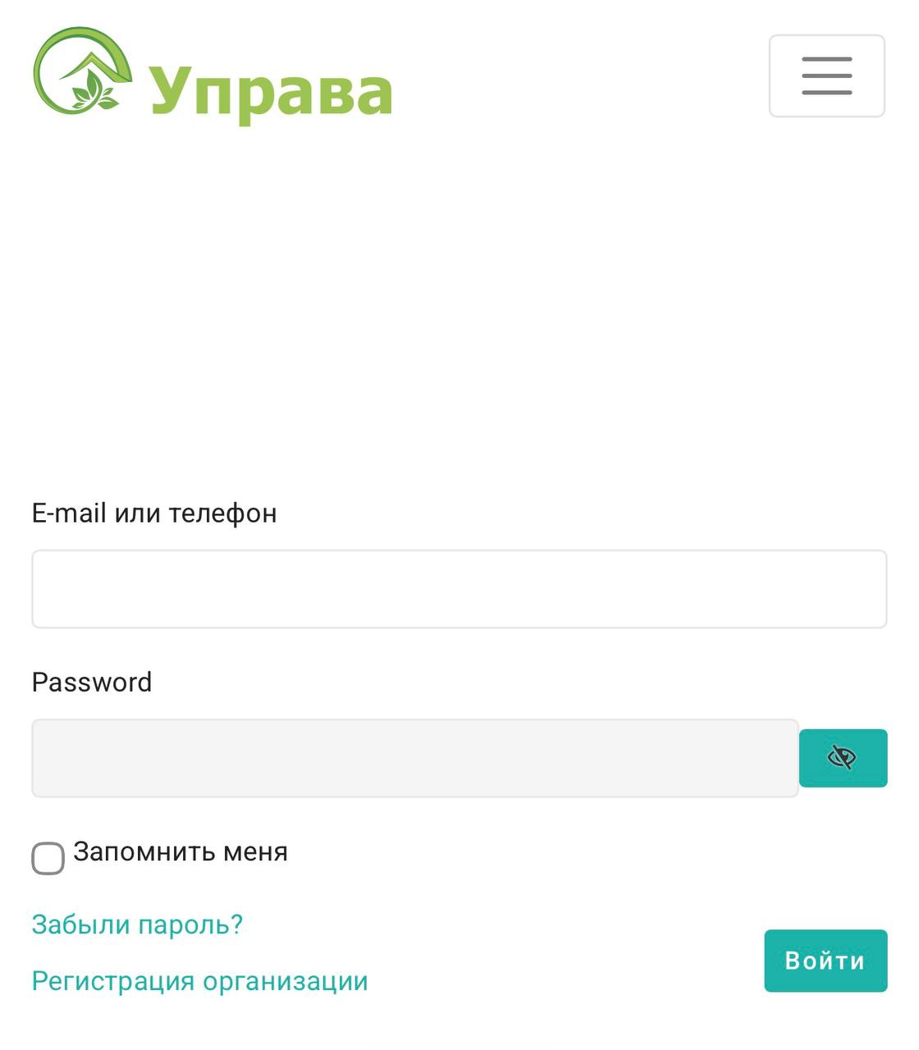

🔺Шаг 3: Пополнить лицевой Счёт.

В личном кабинете на портале “Управа” в разделе “Главная” в строке “Лицевой счет” нажмите на “Пополнить баланс” https://e-uprava.ru/main

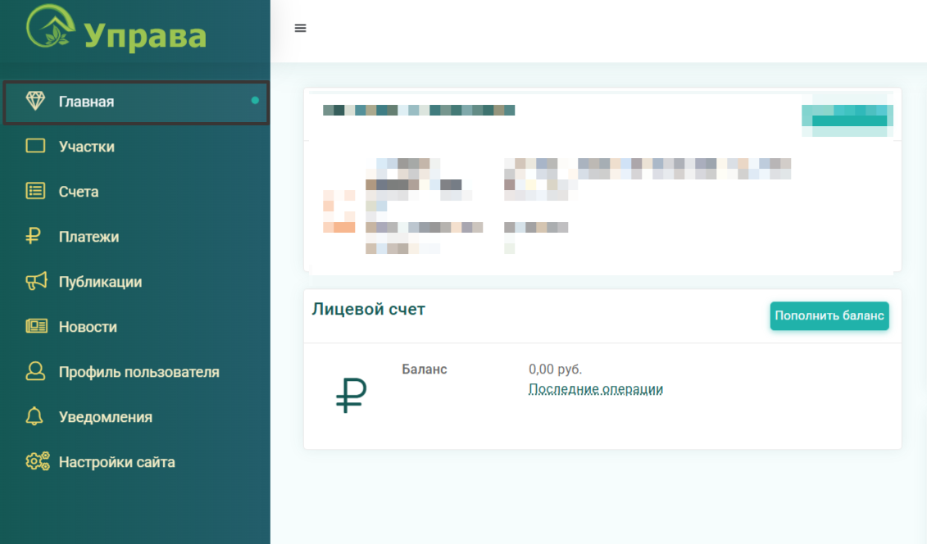

В разделе счета выбираете “Пополнение лицевого счета”, вписываете сумму, далее нажимаете “Сохранить”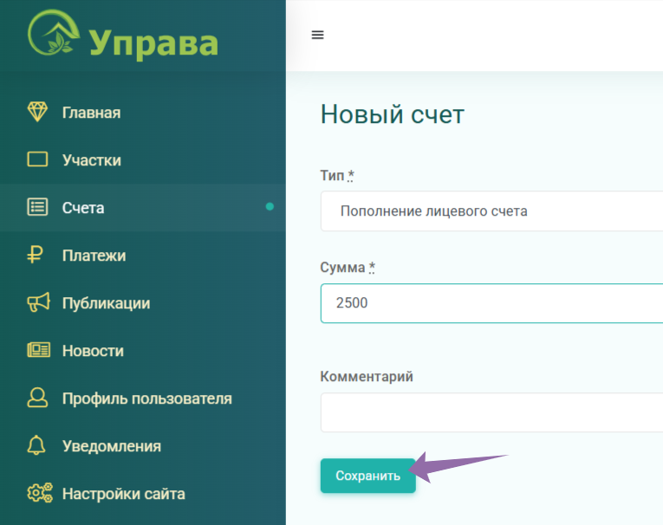

В разделе “Счета” появится строка с новым сформированным счетом, при наведении курсором на строку появится кнопка “Скачать QR-код”.

Также можно выбрать значок “Печать” для формирования квитанции, которую можно оплатить как через любой банк, так и через QR-код в вашем банковском приложении:

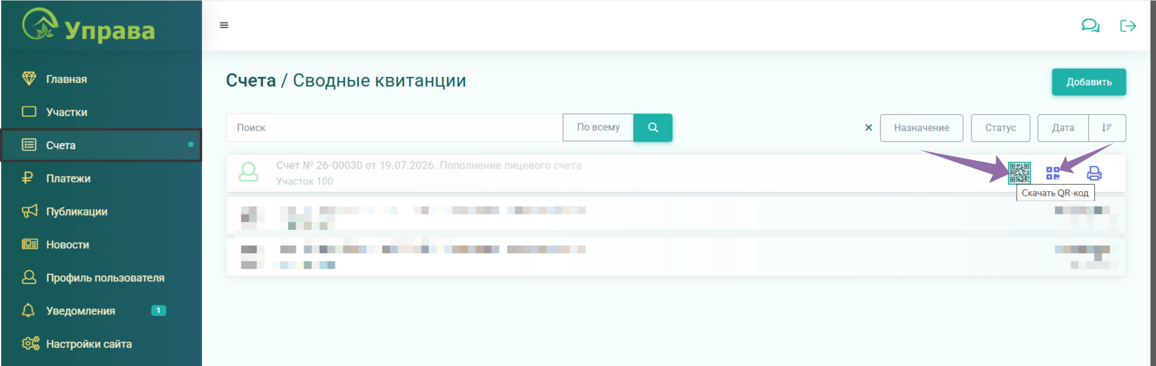

Если я хочу оплатить сразу больше, чем на 1 месяц?

Пополнить лицевой счет можно на любую сумму. Ваш баланс будет отражаться в личном кабинете и ежемесячно с него вам нужно производить Оплату счетов (списание платы).

🔺Шаг 4: Оплатить Счёт (Ежемесячный платёж)

- Счета будут формироваться в начале месяца.
- Переходим в Раздел “Счета” https://e-uprava.ru/invoices
- Нажимаем на сам Счёт, с телефона - на значок “три точки”
- Счёт можно оплатить по QR коду - навести камеру, или сохранить/заскринить его, и далее открыть с помощью приложение банка.
- Если пополняли Лицевой счёт — Нажимаем оранжевый значок кошелька «Оплатить с ЛС»
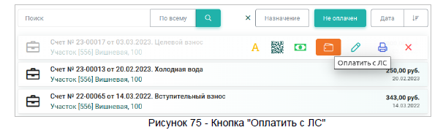

- После оплаты в разделе “Платежи” появятся данные об оплате.

